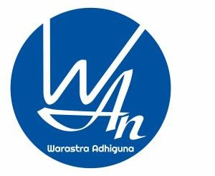
Warastra Adhiguna
Jl Margosari II, Sidorejo Lor, Sidorejo, Salatiga, Jawa Tengah 50711
Telp : 085741050168; Email : admin@warastra-adhiguna.com; Situs : www.warastra-adhiguna.com

Surat Keterangan

Yang bertanda tangan di bawah ini menerangkan dengan sesungguhnya bahwa :
Nama : Fernando Herman Pookey
NIM : 672017197
Program Studi : Teknik Informatika
Fakultas : Teknologi Informasi
Universitas : Universitas Kristen Satya Wacana
Telah melaksanakan kerja praktek di Warastra Adhiguna pada tanggal 6 September 2021 sampai dengan 5 Desember 2021.

Demikian surat keterangan ini dibuat untuk dipergunakan sebagaimana mestinya.

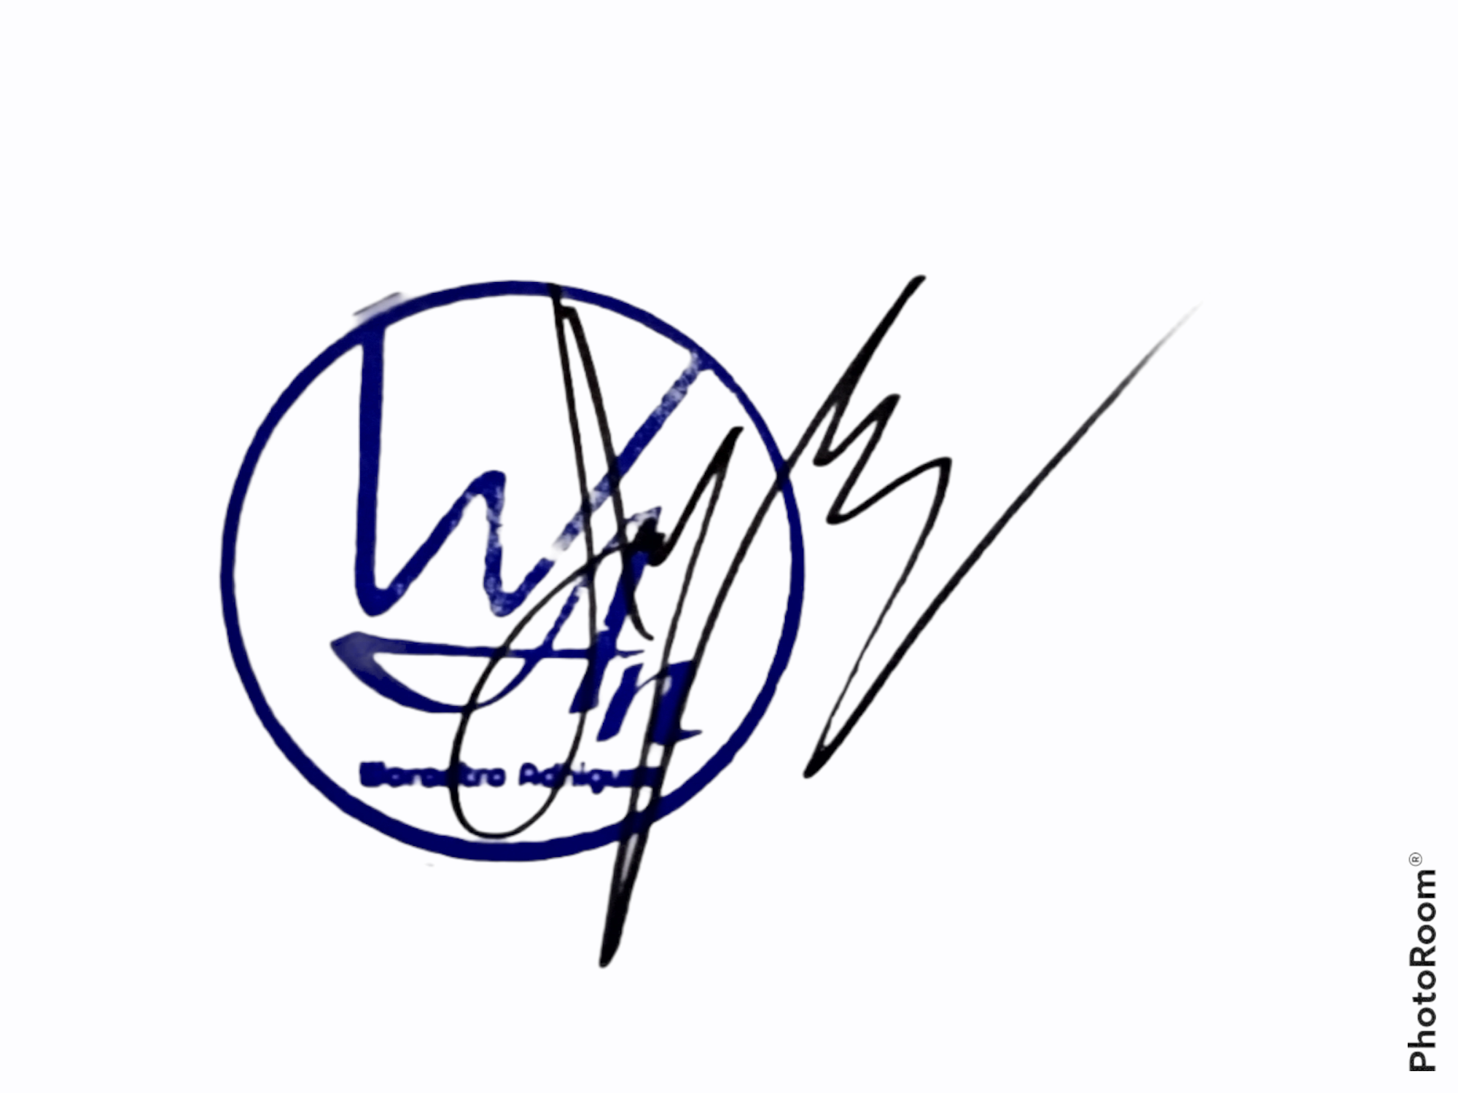
Salatiga, 13 Desember 2021
Tertanda, Angling Kusumandhita
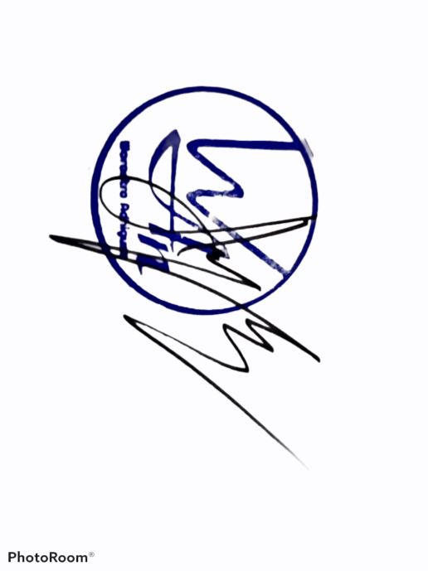
Supervisor Lapangan

